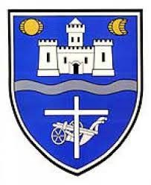
Meghívó közmeghallgatásra

A Berhidai Német Nemzetiségi Önkormányzat
2025. 11.hó 05-én 9:00 órakor tartja
közmeghallgatását, melyre tisztelettel meghívja Önöket.
Helyszíne a Berhidai Művelődési Ház és Könyvtár emeleti díszterme.

Napirendi pontok:
beszámoló az előző év munkájáról
közmeghallgatás

Berhida, 2025. 10. 20. Horváthné Fertály Andrea
BNNÖ elnök

